INFORMACE PRO OBČANY

- Kulturní akce, které připravujeme:

ZŠ a MŠ Řepníky pořádá dne 3.dubna 2007 od 14.30 – 16.00 hod Velikonoční trhy v Mateřské škole v Řepníkách, spojeno s prohlídkou mateřské školy

15.4.2007 od 16.00 Varhaní koncert v kostele sv. Vavřince v Řepníkách
Červen – oslava výročí založení SDH Řepníky
Dětský den

Důležité informace obecního úřadu:
- Svoz komunálního odpadu:
12.4.,26.4.,10.5.,24.5.,7.6.,21.6.,
- Zastupitelé schválili vyhlášku o svozu komunálního odpadu. Sazba poplatku za provoz systému shromažďování, sběru, přepravy, třídění, využívání a odstraňování komunálních odpadů se zvýšila na 500,-. Od poplatku jsou osvobozeni: děti do 15 let věku. K tomuto kroku jsme museli přistoupit s ohledem na zvýšení účtovaných cen firmou TS Bystřice nad Pernštejnem, které se zvýšily o 20 %. V minulém období cena za odvoz hřbitovního odpadu byla součástí celkových nákladů, kdežto letos byl vyúčtován odděleně. Zastupitelé rozhodli, že na podzim vyhlásí nové výběrové řízení na dodavatele této služby.
Poplatek za sběr komunálního odpadu a ze psů /100,- za 1. psa, 150,- za 2. a další/ zaplaťte do 30.6. 2007 na OÚ Řepníky. V Pěšicích a Popovci budou tento poplatek vybírat ing. Dostálová a pí Hyksová. Kdo do tohoto data nezaplatí, budeme požadovat o 100% více.
- Zastupitelé schválili změnu názvu ZŠ Řepníky na „Základní škola a Mateřská škola Řepníky“.
- Zastupitelé projednali a schválili poskytnutí částky 20 000,- JEDNOTĚ Hlinsko na vyrovnání ztráty v podejně v Řepníkách.
- Byla provedena přeložka telefonního kabelu u sběrného dvoru. V současné době se připravuje opláštění haly, buduje se zázemí pro správce.
- OÚ žádá občany, aby udržovali pořádek kolem kontejneru na tříděný odpad. Z donesených nádob /pytlů/ přendávejte odpad do kontejneru. Pokud při svozu komunálního odpadu přistavujete k popelnicích pytle, zajistěte je prosím tak, aby nedošlo k vysypání nebo roztrhání pytle. Technické služby odmítají potom úklid.
- OÚ hledá kronikáře obce. Pokud máte zájem o tuto činnost, kontaktujte, prosím Vás, některého zastupitele obce. Tato práce je placena.
- OÚ vypisuje výběrové řízení na pozici „Správce sportovního areálu“. Tato činnost bude podle dohody odměňována a je vhodná zejména pro důchodce /většinu dne pobývá na Řepníkách/.
- Na základě oznámení z Ministerstva dopravy Vás upozorňujeme na nutnost výměny řidičských průkazů vydaných od 1. července 1964 do 31. prosince 1993. Bližší informace naleznete na úřední desce obecního úřadu, případně na dopravně správních agendách vydávajícího úřadu dle místa trvalého pobytu. Ke konci roku mohou být z provozních důvodů výměny řidičských průkazů spojeny s dlouhým čekáním ve frontách na úřadech. Nelze opomenout, že řízením vozidla bez platného řidičského průkazu se řidič dopouští dopravního přestupku.
- Linka důvěry v Ústí nad Orlicí – poskytuje anonymní a okamžitu psychologickou, poradenskou informační službu lidem v krizové situaci. Otázky se týkají vztahové problematiky, seniorské kategorie občanů, domácího násilí, drog, šikany, antikoncepce
www.linkaduveryuo.wz.cz tel. 465 52 42 52
- Obec Rosice Vás zve na pravidelné sobotní „Rosické trhy“ od 7.00 – 13.00 hod. Prodej: ovoce, zeleniny, obuvi, hraček, oblečení, masných výrobků, cukrovinek, chovatelských potřeb, domácích zvířat apod.
- V letních měsících bude probíhat hlášení místního rozhlasu v 18. hodin.
- Od 1.1.2007 se změnil okres. Nyní patříme pod okres Ústí nad Orlicí. S tím je spojena výměna občanských průkazů, která musí být provedena do konce dubna 2007. Se změnou okresu se mění také některé úřady:
Okresní soud Ústí nad Orlicí, Husova 975 tel. 465521143
Okresní správa sociálního zabezpečení, Smetanova 43, ÚO
tel. 465563111
Krajská hygienická stanice, Smetanova 1390,ÚO, tel.465525419
Krajská veterinární správa, Smetanova 43, ÚO, tel.465521196
Stavební úřad, OÚ Luže, tel. 469671126
Úřad práce Vysoké Mýto, Žižkova 272, tel. 465424261
Kontaktní místo státní soc. podpory Vysoké Mýto, Žižkova 272,
tel. 465423811
Úřad pro zastupování státu ve věcech majetkových, odloučené pracoviště ÚO, Smetanova 43, tel. 465711111
Policie ČR /evidence zbraní/, Dělnická 1188, ÚO, tel. 974580301
Katastrální úřad, Mírové náměstí 1389, ÚO, tel. 465513111

Jubilea v našich obcích
duben - červen

50 LET Klimešová Hana Řepníky
60 LET Rabasová Radmila Řepníky
Holeňák Lumír Řepníky
75 LET Langer Jaroslav Řepníky
82 LET Vyskočil Jaromír Pěšice
Jirsáková Marie Řepníky

Blahopřejeme!

Varhany v kostele sv. Vavřince v Řepníkách

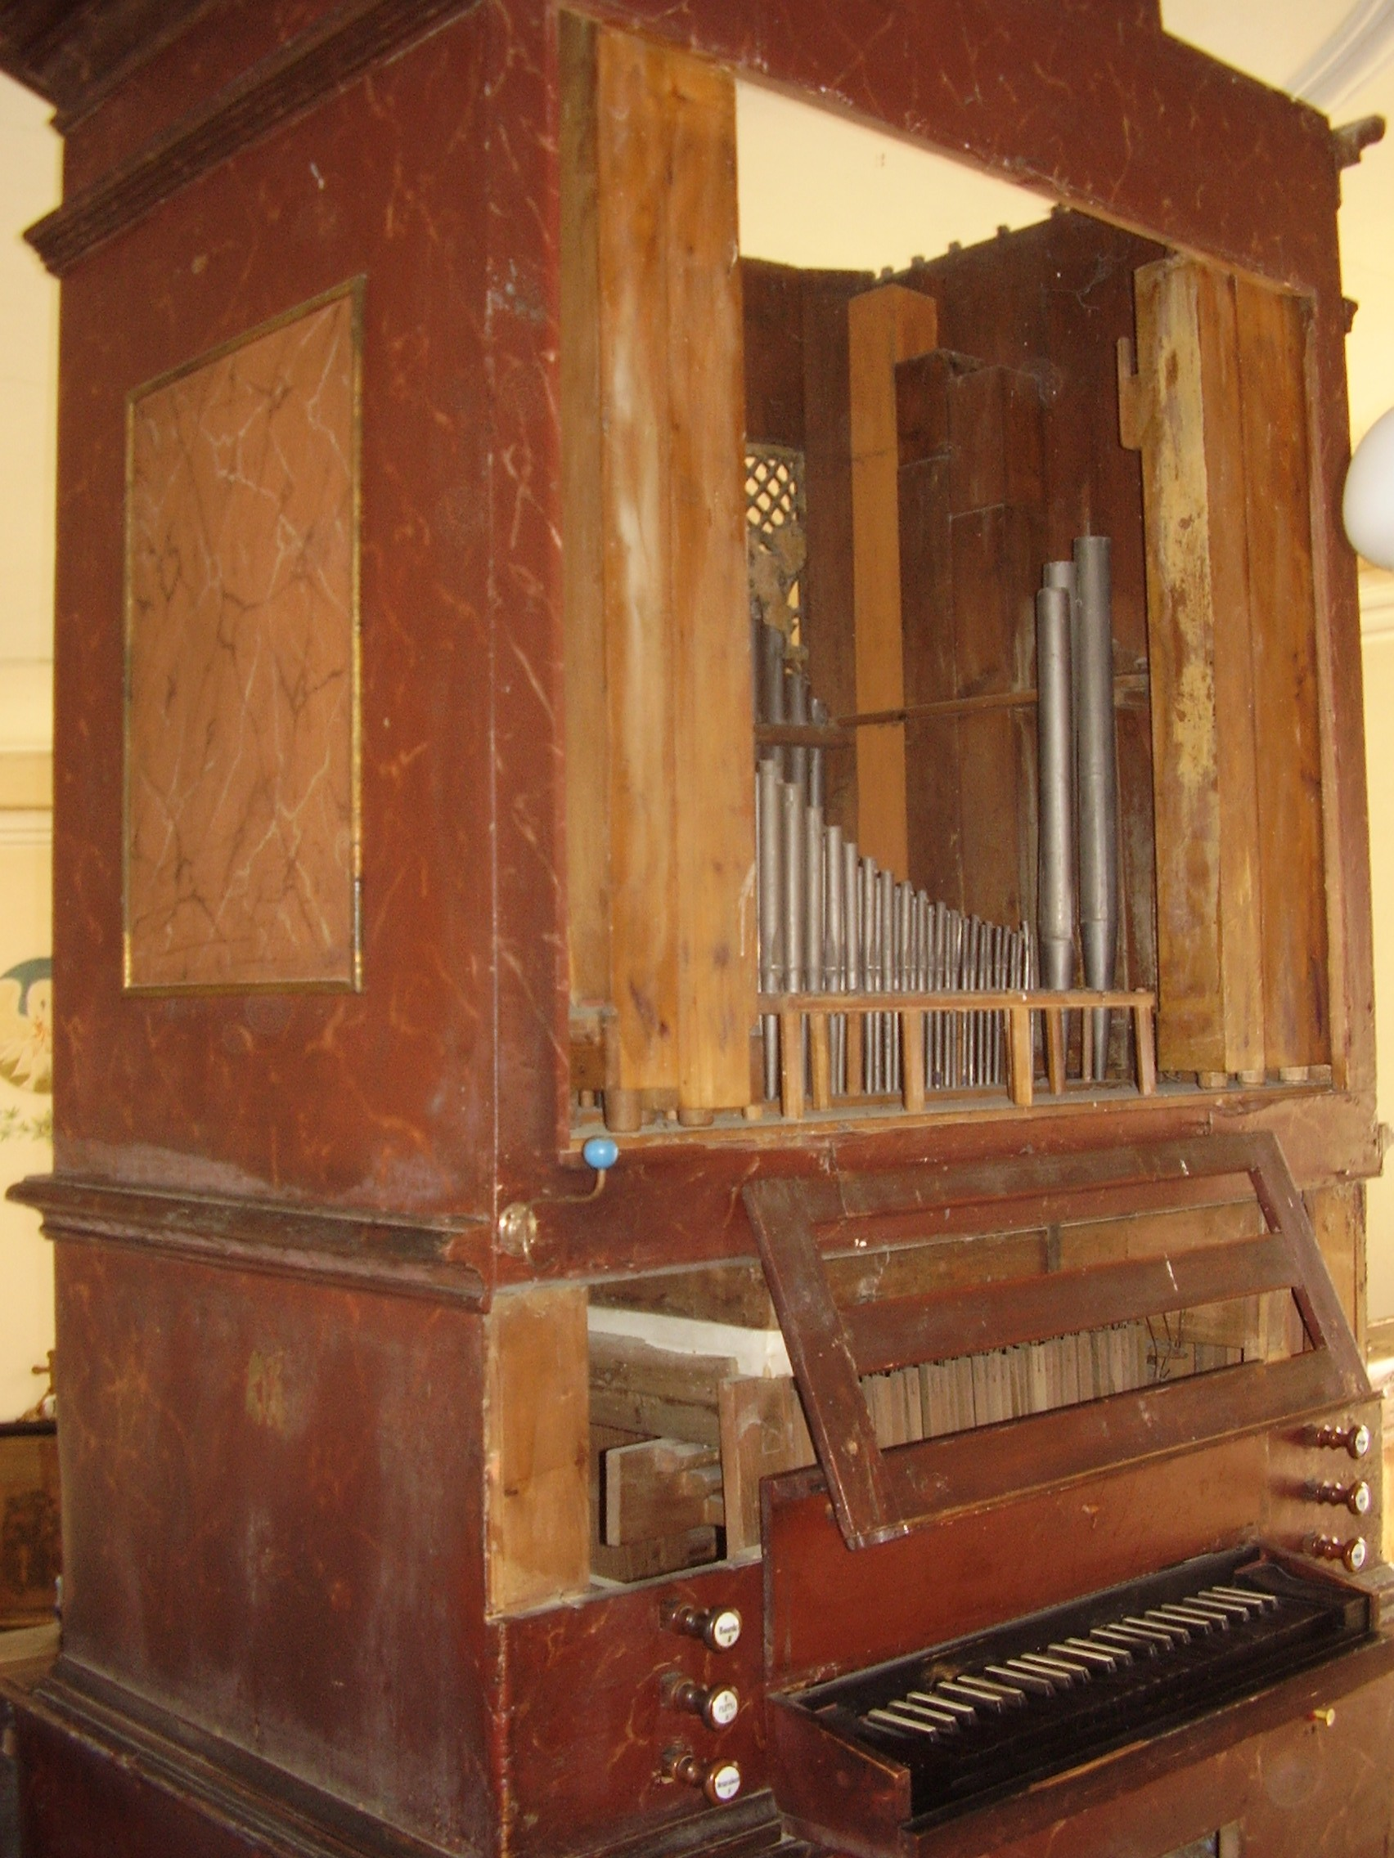
Tyto varhany postavil v roce 1746 olomoucký varhanář Adam Hönig. Po technické stránce je to tzv. mechanická zásuvková traktura, to znamená, že pohyb je pomocí dřevěných táhel (abstraktů) mechanicky převáděn až k ventilu, který pouští vzduch do píšťal. Tento systém se plně využíval už v době pozdní gotiky a pro svoji spolehlivost se ve varhanářství uplatňuje dodnes. Přestože je tento nástroj malý, nabízí poměrně pestrou paletu zvukových barev. Je třeba zmínit, že se tyto varhany nezachovaly v původním stavu. V roce 1898, kdy byl řepnickým farářem Alois Konvalinka a hudbu řídícím varhaník a podučitel František Tupec došlo k celkové opravě, kterou provedla firma varhanáře Josefa Kobrleho z Lomnice nad Popelkou. Kromě instalování nového měchu, celkového čištění nástroje, opravy a regulace traktury, došlo k zásahu do dispozice nástroje. Byly odebrány dva vysoké rejstříky a nahrazeny jedním s nižší stopáží, který zní temně. Byl to zásah pro tehdejší dobu zcela běžný. V devatenáctém století se často barokní varhany přizpůsobovaly vkusu romantismu, který si liboval v měkkých tmavých zvukových barvách. Je zajímavé, že ve dvacátém století tomu bylo právě naopak – romantické varhany byly „barokizovány“. Od té doby nejsou ve varhanách žádné zprávy o opravách či údržbě. Až z 12.5.1987 je záznam o zapsání tohoto nástroje do seznamu památkových varhan, který provedl pražský organolog J. Belis. V letošním roce se tyto varhany dočkaly opravy, která proběhla od 2. do 7. února. Byla zrestaurována traktura pedálu, nástroj byl vyčištěn, seřízen a naladěn. O krásném zvuku těchto varhan se můžete přesvědčit při koncertu, který se uskuteční 15. dubna v 16 hodin v řepnickém kostele.

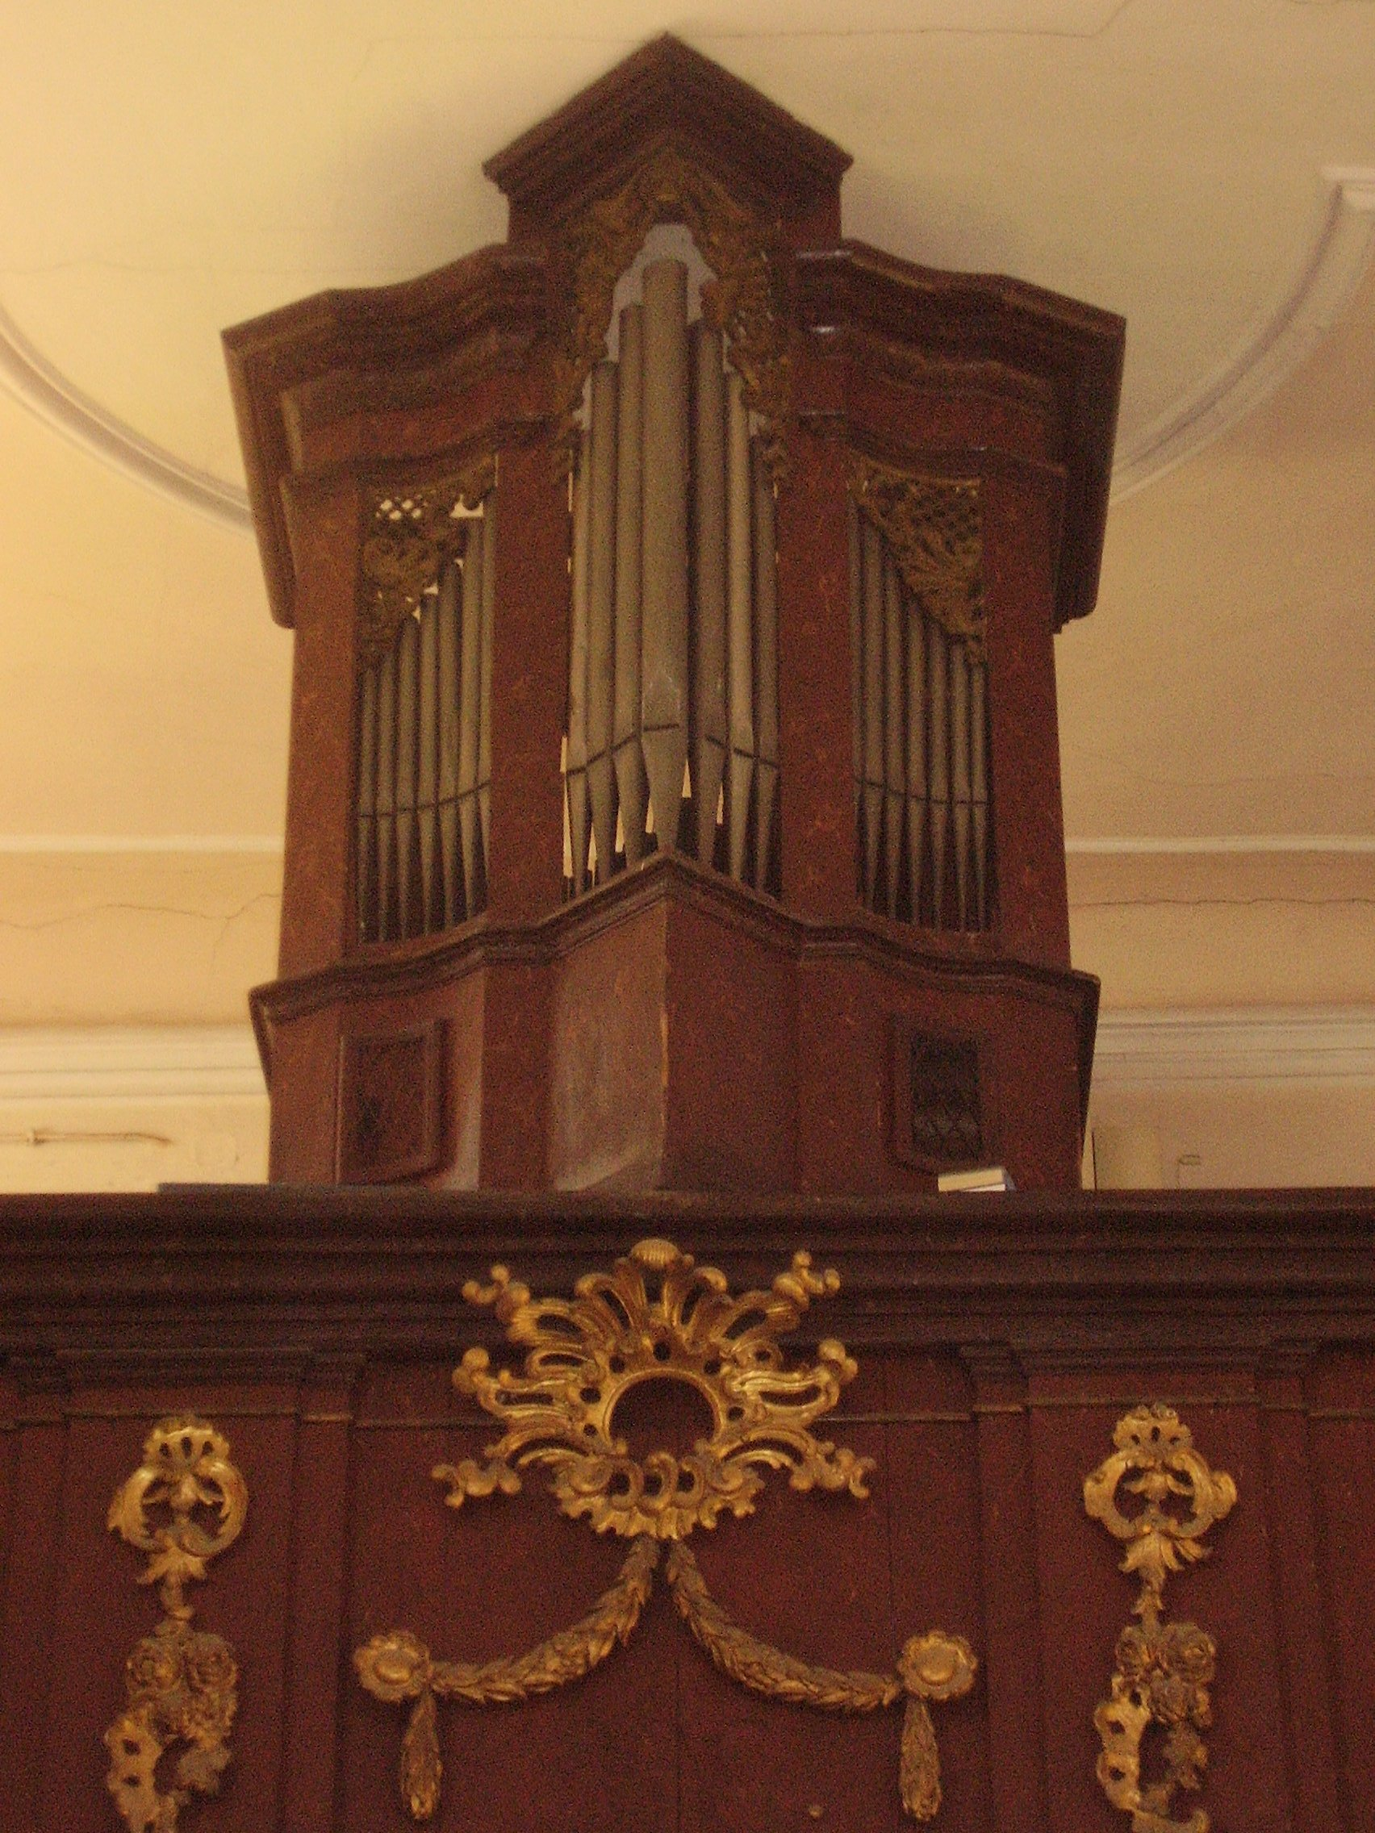

Text: Jan Fajfr
Foto: Veronika Hladíková

Vyhlášení konkurzu

Obec Řepníky vyhlašuje v souladu se zákonem č. 561/2004 Sb., o předškolním, základním, středním, vyšším odborném vzdělávání (školský zákon) § 166 odst. 2, konkurzní řízení na místo ředitele Základní školy a mateřské školy v Řepníkách s předpokladem nástupu ke dni 1.8.2007.

Požadavky na uchazeče a jeho kvalifikační předpoklady:
- vzdělání a praxe dle zákona č. 563/2004 Sb., o pedagogických pracovnících a o změně některých zákonů (viz zejména §5 odst.1-3 a §33 )
- znalost problematiky řízení ve školství a znalost školských předpisů
- občanská a morální bezúhonnost
- dobrý zdravotní stav
- organizační a řídící schopnosti

K přihlášce přiložte:
- ověřené kopie dokladů o dosaženém vzdělání
- představy Vašeho řízení školy (cca 1 strana A4, strojopis)
- životopis
- přehled předchozích zaměstnání potvrzený posledním (současným) zaměstnavatelem
- výpis z rejstříku trestů (ne starší 3 měsíců) nebo doklad o jeho vyžádání
- lékařské potvrzení o způsobilosti k výkonu funkce ředitele školy

Písemné přihlášky podávejte nejpozději do 30. 4. 2007 na adresu:
Obecní úřad Řepníky, 538 65 Řepníky čp.34
(obálku označte heslem“Konkurz“)

Ze sportu
Skuteč - v sobotu 3.3. 2007 se konal na zimním stadionu III. Ročník Memoriálu Standy Brunclíka v ledním hokeji.
Vedle „domácího“ celku HC Vysoké Mýto se představila družstva HC Proseč, Skulls Hlinsko a našeho zástupce HC Řepníky.
Výsledky Řepník:
Řepníky – Skulls Hlinsko 1:3
Branka: Hladík
Řepníky – Vysoké Mýto 1:9
Branka: Racek
Řepníky – Proseč 4:2
Branky: Racek, Hladík, Havlíček a Skipala
Konečné pořadí turnaje:
1. Vysoké Mýto 6b
2. Skulls Hlinsko 4b
3. Řepníky 2b
4. Proseč 0b
Sestava Řepník: Poslušný – Severa, P. Jirsák , Hladík, Svatoš, J. Jirsák, Racek, Tměj, Jirout, Skipala, M.Jirsák , Stach, J. Jirsák, Havlíček, Borovec.
Libor Hladík

100. výročí narození prof. RNDr.Emila Kašpara, Dr.Sc.

Emil Kašpar se narodil 10.5.1907 v Řepníkách a zemřel 1.5.1998 v Praze, český fyzik a didaktik. V roce 1931 absolvoval přírodovědeckou fakultu v Praze, do 1943 středoškolský učitel, 1943 – 45 totálně nasazen v optické laboratoři továrny ETA. 1947 – 57 vedl Fyzikální ústav PedF UK v Praze, 1959 – 74 působil na MFF UK v Praze /od roku 1962 profesor/. Zabýval se vysokofrekvenční technikou, technickou optikou, po válce didaktikou středoškolské i vysokoškolské fyziky. Autor středoškolských učebnic, metodických příruček, laboratorních a demonstračních pomůcek. Jeho hlavní myšlenky jsou obsaženy v dvousvazkové publikaci Kapitoly z didaktiky fyziky /1960,1963/. Aktivní člen JČSMF, dlouholetý člen redakčních rad a vedoucí redaktor čs. matematicko-fyzikálních časopisů.

Historie obcí ze „Svazu Košumberska“, do kterého patří i naše obec.

LUŽE
Obec Luže byla založena na pravém břehu řeky Olšinky (Novohradky, Kamenice), na rozhraní lesnatých výběžků českomoravské vrchovinya úrodné labské nížiny.
Starší osídlení zde existovalo již na počátku 12.století. První zmínky o Luži jako o osadě se datují do roku 1250, kdy vznikla spojením starší osady Kamenicza a nově založeného městečka Luza. V písemných pramenech je první přímá zmínka v roce 1349 v souvislosti s přídělením kostela nově vzniklému biskupství litomyšlskému. Už tehdy byla Luza (Luže) střediskem řemesel, obchodu a zemědělství širokému okolí, což dokazuje listina z roku 1372, hovořící o městečku trhovém.
Historie osady je úzce spjata s osudy hradu Košumberka. Nejprve byla Luže s okolními vesnicemi součástí panství v české historii známých pánů z Chlumu a Košumberka, později Slavatů z Chlumu a Košumberka, významných představitelů protestantské šlechty. V polovině 17.století vymírá košumberská větev rodu po meči a panství převzal rod Hieserlů po manželce posledního Slavaty. Roku 1690 byl majetek darován řádu Jezuitů, kteří na něm hospodařili až do zrušení řádu. Posledním majitelem tohoto panství byl bavorský rod Thurn-Taxis, který vlastnil panství až do vzniku samostatné republiky. V prvních desetiletích dvacátého století se na Košumberku konaly tábory lidu.
Historie zanechala v Luži význačné architektonické a kulturní pamětihodnosti. Nejstarší z nich je zřícenina gotického hradu Košumberka.
Široké lužské kotlině vévodí dvouvěžový poutní kostel zasvěcený Panně Marii Pomocnici Křesťanů. Podle návrhu P.I.Bayera ho v letech 1690-1695 na čedičovém návrší Chlumku nad Luží vybudoval italský architekt G.B.Alliprandi. Za kostelem byla koncem 17.století vystavěna jezuitská rezidence. Střed Luže je prohlášen za chráněnou městskou památkovou zónu. Čtvercové náměstí skloněné k severní straně je obklopeno souvislou zástavbou měšťanských domů, vždy po šesti na každé straně. Uprostřed stojí historická radnice, z roku 1542, kterou Slavatové darovali roku 1572 městečku Luže, jako sídlo správy obce.
Původně gotický chrám svatého Bartoloměje, připomínaný již v roce 1381, byl několikrát rekonstruován. Za kostelem sv.Bartoloměje se od 17.století rozvíjelo předměstí - Zákostelí, k poutnímu kostelu na Chlumku pak Chlumské předměstí. Na jihovýchodní straně obce směrem k řece je čtvrť, kterou dříve obývala velká židovská komunita. Její obyvatelé byli téměř do jednoho vyhubeni za druhé světové války. Jejich osudy nám připomíná opravená budova synagogy z 18.století a rozsáhlý židovský hřbitov asi 1 km severně od Luže, s nejstaršími hroby ze 17.století. Obec měla od konce 18.století vlastní rabinát.

Vydává Obec Řepníky tel: 469 671 501, fax: 469 671 501
e-mail: obec.repniky @ worldonline.cz , http://repniky.webpark.cz
úřední hodiny: pondělí a středa 17.00 – 19.00

